Факультет хімічний
Кафедра аналітичної хімії
Лектор Смітюк Н.М.
Дисципліна Обробка та моделювання експерименту на ПЕОМ
Група ХФ-08-1,2
ОЦІНКА РЕЗУЛЬТАТІВ АНАЛІЗУ
ВИКЛЮЧЕННЯ ДАНИХ
Для вирішення питання про виключення з серії випадного результату існує ряд прийомів. Простий з них, вживаний при n>5, полягає у відкиданні найбільшого і найменшого результатів.
Строгіший підхід заснований на використанні статистичних критеріїв, зокрема Q-критерія, що є результатом ділення різниці між випадним і найближчим до нього результатами на розмах варіювання. Набутого значення Qексп порівнюють з табличним значенням Qкритерія (так званим критичним значенням Q_{KPит}) при заданій довірчій вірогідності і числі результатів. Якщо Qэксп>Qкрит, випадний результат виключають, і, навпаки, якщо Qэксп>Qкрит, результат виключити не можна — він належить вибірці.
Якщо вибірка дуже мала (n = 3), слід провести додаткові виступініви і потім включити їх у вибірку. Якщо такої можливості немає, краще для подальшої обробки користуватися медіаною, а не середнім.
Приклад 1. Отримані наступні результати визначення міді в латуні (%): 12,29; 12,24; 12,48; 12,20. Вирішите питання про виключення випадного результату (Р = 0,90).
Рішення. Випадний результат — 12,48. Розташовуємо результати в порядку зростання: 12,20; 12,24; 12,29; 12,48.
'

По таблицях знаходимо Qкрит:
Qкрит= 0,76 при n = 4 і Р = 0,90.
Вочевидь, Qэксп<Qкрит, отже, результат 12,48 потрібно залишити у вибірці.
Критерій непридатний до малих вибірок (n < 5), в цьому випадку потрібно набрати велике число даних або використовувати інші статистичні способи виявлення промаху. Після виключення промаху дані вибіркової сукупності можна обробити із застосуванням методів математичної статистики.
F-КРИТЕРИЙ. ПОРІВНЯННЯ ВИБІРОК
Аби вирішити питання, чи належать різні вибірки однієї сукупності, можна скористатися статистичними методами перевірки гіпотез, зокрема нуль-гіпотези. Нуль-гіпотеза будується на припущенні про непомітність статистичних критеріїв вибірок при заданій довірчій вірогідності. Підтвердження нуль-гіпотези, отримане з порівняння експериментальних і табульованих статистичних оцінок, говорить про приналежність порівнюваних вибірок до однієї сукупності. Залежно від наявних вихідних відомостей для перевірки виконання нуль-гіпотези можна використовувати різні критерії і вирішувати різні проблеми.
Якщо відомі дисперсії або стандартні відхилення різних вибірок, можна порівняти їх і вирішити питання про приналежність цих вибірок однієї сукупності по відтворюваності. Наприклад, можна порівняти відтворюваність двох методів визначення однієї і тієї ж величини.
При цьому доцільно використовувати статистичний критерій F-росподілення (F-критерій, або критерій Фішера).
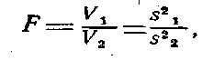
де V₁>V₂ або S₁²>S₂².
Нуль-гіпотеза будується на припущенні про непомітність дисперсій або стандартних відхилень. Розраховують F-критерій за експериментальними даними Fексп і порівнюють знайдене значення з табличним значенням FTабл при заданій довірчій вірогідності і числі ступінів свободи у вибірках.
Якщо Fексп <FTабл, нуль-гіпотеза підтверджується, якщо Fексп >FTабл — відкидається.
Приклад 2. Отримані наступні результати визначення марганцю в сталі (%): 0,80; 0,81; 0,78; 0,83 (фотометричним методом); 0,76; 0,70; 0,74 (спектральним методом). Порівняєте відтворюваність методів (при довірчій вірогідності 0,95).
Рішення. Обчислюємо дисперсії обох вибірок:
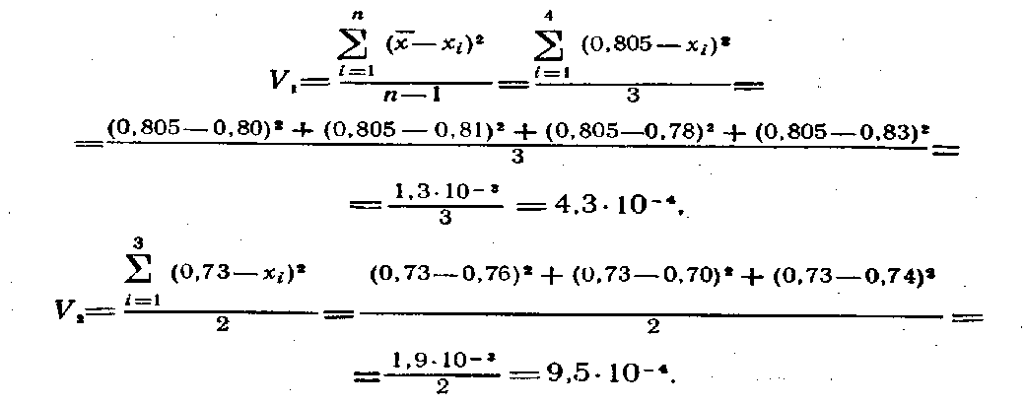
Обчислимо Fэксп, враховуючи, що V2>V1.
F=2,2
Встановивши однорідність дисперсій вибірок, можна вирішувати питання про приналежність одиничних результатів вибірок до однієї сукупності і про правильність того або іншого методу визначення.
Порівняння декількох дисперсій
В деяких випадках в аналітичній роботі буває потрібно порівнювати декілька дисперсій. Допустимо, що в результаті вивчення до різних варіантів нового аналітичного методу були отримані дисперсії s₁² . . s_{i}² з числом ступінів свободи f1, f2 . .. Визначимо середню зважену дисперсію:

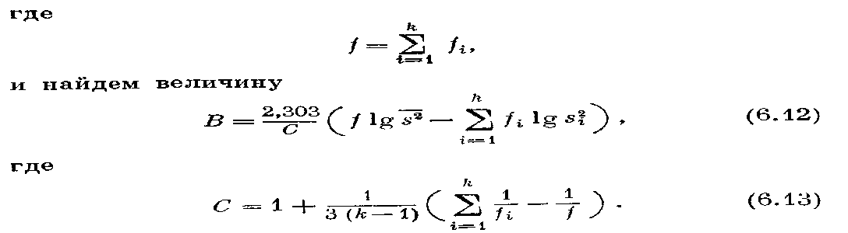
Якщо число ступенів свободи для всіх вибірок однаково, то для порівняння дисперсій замість наближеного критерію Бартлета слід користуватися критерієм Кохрена. Цей критерій заснований на законі розподілу відношення максимальної емпіричної дисперсії: до суми всіх дисперсій:

Розглянемо наступний приклад: допустимо, що при розробці спектроаналітичної методики вивчалася відтворюваність п'яти різних варіантів і були отримані наступні квадратичні помилки:
0,025; 0,028; 0,032; 0,024; 0,027.
Помилки у всіх випадках підраховувалися за 20 вимірами. Знаходимо відношення максимальної дисперсії до суми останніх дисперсій

Отже, у нас немає підстав для того, щоб відкинути гіпотезу про однорідність дисперсій, —все п'ять вивчених варіантів але результатам наших дослідів виявляються рівноцінними.
Якщо відомі середні вибірок з однорідною дисперсією, можна судити про приналежність всіх результатів одній вибірці. Порівняння середніх дозволяє вирішити ряд важливих завдань, наприклад встановити ідентичність матеріалів, проаналізованих яким-небудь методом, виявити систематичну помилку при вимірюванні на різних приладах.
Порівнюють вираження для дійсних значень вибірок:
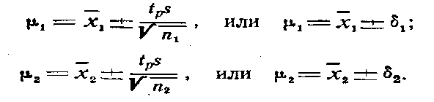
Стандартне відхилення s розраховують за даними об'єднаної вибірки.
Нуль-гіпотеза будується на припущенні про ідентичність p,t і \л2, тобто незначущості відмінності х_{1сер} і x_{2сер}-
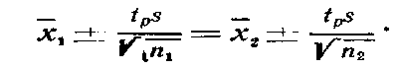
Після перетворення отримуємо:
Тут 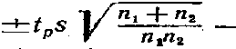
довірчий інтервал для об'єднаної вибірки.
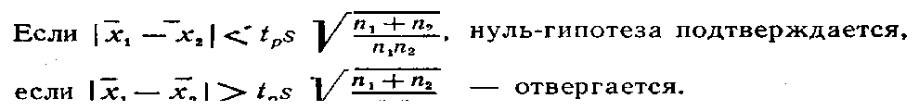
У аналітичній роботі часто доводиться проводити складнішу задачу—порівняння між собою двох середніх результатів. Допустимо, наприклад, що одна і та ж проба була проаналізована двома різними методами і результати аналізу представлені двома рядами величин:
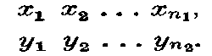
Нам потрібно з'ясувати, чи є статистично значима різниця в результатах аналізу, виконаних двома методами. Це завдання можна вирішити, за допомогою f-критерію, якщо є підстави вважати, що маємо справу з нормально розподіленими спостереженнями, і дисперсії двох систем: спостережень s_{x}² і s_{y}² не відрізняються значимо один від одного. Останнє перевіряється за допомогою t-критерію
При виконанні вказаних умов для перевірки нульової гіпотези µх-µу = 0 обчислюють середнє зважене двох дисперсій
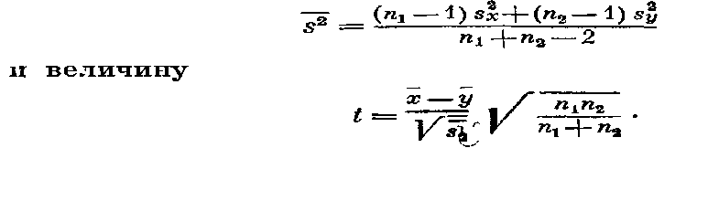
Число ступенів свободи тут рівне f= n₁ + n₂—2. Якщо знайдене значення t по абсолютній величині перевершує табличне значення для 1%-ного рівня значущості, то нуль-гіпотеза відкидається, і вона ставиться під сумнів, якщо знайдене значення t перевершує табличне для 5%-ного рівня значущості. Тут застосовується двосторонній критерій значущості, оскільки у нас апріорі немає підстав вважати, що одне з двох середніх може бути більше, ніж інше.
У окремому випадку, коли n₁= n₂, вираження спрощується:
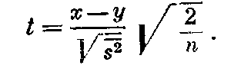
Розглянемо наступний приклад: визначення Si0₂ в мартенівському шлаку проводилося ваговим і фотоколориметричним методами, і були отримані наступні результати:
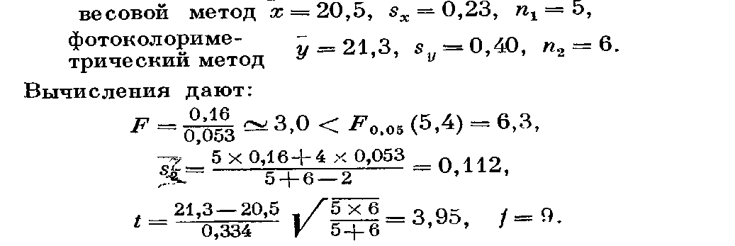
При f= 9 для двосторонніх кордонів знаходимо:
t_{0,01}=3,25 t_{0,001}=4,78.
Отже P(\t\ > 3,95)=0,005.
Таким чином, результати статистичного аналізу показують наступне:
1) На підставі даного експериментального матеріалу немає підстав вважати, що sx2 значимо відрізняється від sy2, оскільки знайдене значення F виявилося менше табличного значення F для 5%-ного рівня значущості. Тут треба відмітити, що апріорі у нас не було підстав вважати, що для нульової гіпотези альтернативним є твердження, що ?2у > ?2x, тому ми повинні користуватися двостороннім критерієм значущості, а таблиця F-розподілення складена для однобічного кордону. У зв'язку з цим можемо стверджувати, що знайдене F-відношення не значиме з 10%-ним рівнем значущості.
2) Набутого значення t виявилося більше двостороннього 1%-ного критерію, отже, розбіжність між результатами аналізу треба вважати значимим.
У тих випадках, коли нульова гіпотеза не знехтувана для оцінки параметрів генеральної сукупності, можна використовувати обоє системи спостережень, розглядаючи n₁ + n₂ аналізів як одну вибірку з однієї і тієї ж генеральної сукупності. В цьому випадку середня і дисперсія визначаються виразами:
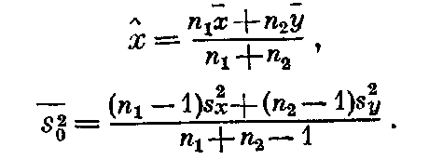
Якщо вживання t-критерію показує, що немає підстави вважати дисперсії рівними, то для порівняння двох методів аналізу при n₁= n₂ можна скористатися наближеним t-критерієм
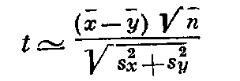
з числом ступенів свободи
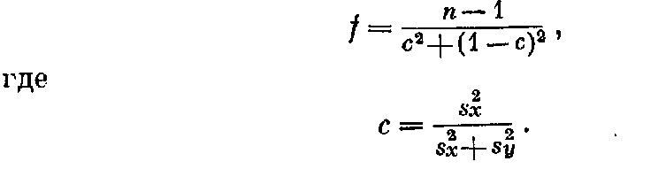
На відміну від (6.3) тут зменшується число ступенів свободи, яке, як неважко бачити, може змінюватися в межах між n —1 і 2 (n — 1).
Приклад 3. Чи можна об'єднати результати визначення марганцю в сталі, приведені в попередньому прикладі 1, для знаходження дійсного вмісту?
Рішення. Для вирішення питання про об'єднання вибірок порівняємо їх середні, створивши нуль-гіпотезу із залученням t-критерію. Оскільки відтворюваність обох методів однакова (приклад 2), об'єднуємо вибірки для обчислення стандартного відхилення.
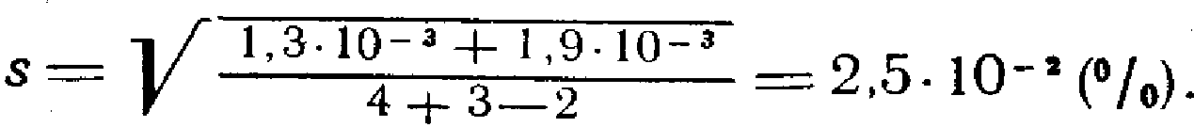
Обчислюємо різницю |xcp1— xcp2| по статистичних критеріях, знайшовши t-коефіцієнт при Р = 0,95 і f = 5:
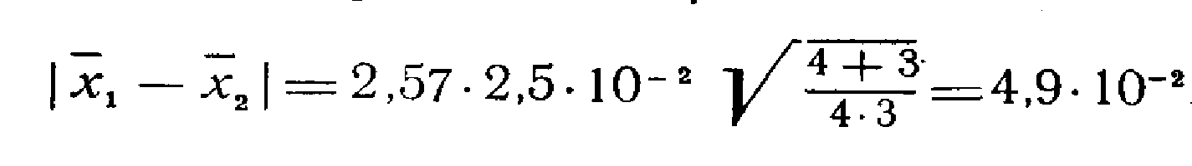
Експериментально спостережувана різниця |x_{cp1}—x_{cp2}| =0,805—0,73=7,5*10⁻² більше розрахунковою, отже, нуль-гіпотеза не підтверджується і результати визначення марганцю об'єднати не можна. Мабуть, в одному з методів допущена систематична помилка.
Приклад 4. Чи можна змішати залишки мідного купоросу з двох ск результати (%):
1 склянка — 36,40; 36,54; 36,71;
2 склянка — 35,90; 35,95; 36,08.
Довірча вірогідність 0,95.
Рішення. Обчислюємо середні в кожній вибірці:
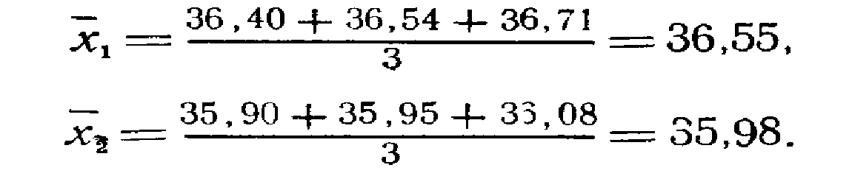
Розраховуємо стандартне відхилення, об'єднуючи обоє вибірки:
Перевіряємо нуль-гіпотезу:
Експериментальна різниця середніх |x_{cp1}— x_{cp2}|=36,55—35,98 = 0,57 більше довірчого інтервалу б, отже, нуль-гіпотеза відкидається. Змішувати мідний купорос з різних склянок не слід.
Якщо відоме дійсне значення якої-небудь величини і середнє вибірки, порівняння їх дозволяє встановити наявність або відсутність систематичної помилки. Наприклад, аналізуючи стандартний зразок, можна оцінити правильність нового методу аналізу. Для цього використовують вираження для довірчого інтервалу:
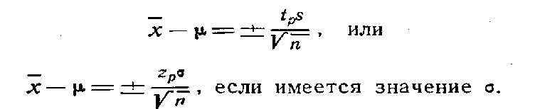
Нуль-гіпотеза ґрунтується на припущенні про незначущість відмінності між x_{cp} і µ.
За експериментальними даними обчислюють довірчий інтервал при заданих довірчій вірогідності і числі ступенів свободи і порівнюють з експериментально знайденою різницею х і µ.
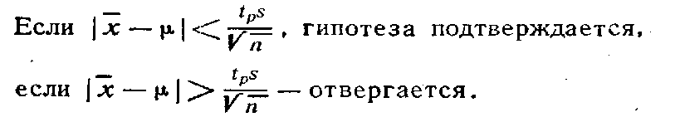
Як і при порівнянні середніх, можна також скористатися порівнянням розрахункового і табличного t- коефіцієнтів.
Приклад 5. Чи допущена систематична помилка при визначенні хрому новим фотометричним методом в стандартному. зразку стали з вмістом хрому 0,35%, якщо отримані наступні результати (%): 0,30; 0,34; 0,33; 0,29? Довірча вірогідність 95%.
Рішення. Знаходимо статистичні оцінки вибірки:
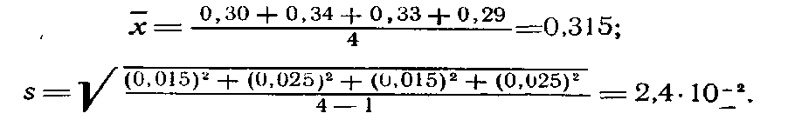
Обчислюємо довірчий інтервал при Р = 0,95 і f= 3:
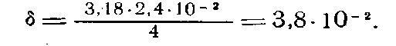
Експериментальна різниця, рівна
менше довірчого інтервалу, отже, нуль-гіпотеза підтверджується. Систематична помилка в новому методі аналізу відсутня.
Нуль-гіпотези можна створювати і на основі інших статистичних критеріїв, наприклад на основі порівняння довірчих інтервалів вибірок з однаковою дисперсією.

Перевірка гіпотези про однорідність результатів вимірів.
Оцінка визначень, що різко виділяються
Кожен експериментатор знає, що навіть одна груба помилка може сильно спотворити результати невеликого ряду вимірів. Тому в аналітичній роботі, як і у всякому вимірівювальному процесі, треба мати критерії для оцінки визначень, що різко виділяються. Єдиним сповна надійним методом виявлення грубих помилок є детальний аналіз умов експерименту, що дозволяє виключити ті спостереження, при яких були порушені стандартні умови виміру. В цьому випадку сумнівні виміривідкидаються незалежно від їх величини; наприклад, якщо при фотометрируванні ліній на фотопластині виявляється, що емульсія в околиці даної лінії пошкоджена, то результати вимірів треба відкинути, навіть якщо вони не відрізняються істотно від всього ряду вимірів. Практично, проте, не завжди удається провести такий аналіз умов вимірів, і тому для оцінки грубих помилок доводиться звертатися до статистичних критеріїв, які виявляються також дуже корисними при вирішенні таких складних аналітичних завдань, як вивчення міжлабораторних помилок відтворюваності, дослідження неоднорідності матеріалу, оцінка методичних помилок при малому числі стандартних зразків і еталонів і так далі Статистичні критерії для оцінки грубих відхилень є, звичайно, умовними, оскільки вони базуються на нормальному розподілі, який допускає, взагалі кажучи, поява скільки завгодно великих помилок, хоча вірогідність появи їх зникаюче мала.
При статистичному аналізі результатів вимірів не завжди виникає необхідність в оцінці грубих відхилень. Часто завдання формулюється по іншому – потрібно буває перевірити гіпотезу про однорідність (сумісності) результатів вимірів, тобто гіпотезу про те, що всі виміріви, що входять в дану сукупність, можна розглядати як значення однієї і тієї ж випадкової величини, що підкоряється нормальному розподілу. Інколи також потрібно буває знайти довірчі кордони для деякого майбутнього (n+1)-го виміру, коли відомі результати перших п вимірів.
У літературі було запропоновано декілька способів для перевірки гіпотези про однорідність спостережень і для оцінки грубих відхилень. Розглянемо наступні прийоми:
1) Допустимо, що є n визначень x₁ x₂..,,x_{n} і у нас по тих або інших причинах виникає підозра в тому, що деяке, довільним чином вибране, i-e визначення x_{i} несумісно з останніми вимірівами. Підрахуємо х_{ср} і s_{x}, користуючись всіма n значеннями випадкової величини, і визначимо відносне відхилення для i-ro визначення
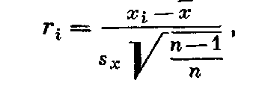
кожне з яких, підкоряється r-розподіленню з числом ступенів свободи f = n- 2. Якщо знайдене значення r_{i} для будь-якого i-го виміру не перевершує по абсолютній величині табличного значення r для вибраного рівня значущості, то ми можемо прийняти гіпотезу про однорідність результатів вимірів [1]. при великих значеннях f r-распределение вельми близько до нормального розподілу. Тому при чималих f для перевірки гіпотези про однорідність вимірів можна користуватися критерієм Зg, вважаючи, що в цьому випадку вибіркова дисперсія досить добре характеризує генеральну дисперсію. Якщо жодне з відхилень при великому числі вимірів не перевершує по абсолютній величині потрійної квадратичної помилки, то допустимо вважати всі виміри сумісними.
Коли одне із значень г виявляється по абсолютній величині більше відповідного табличного значення, то це, взагалі говорять, ще її може служити підставою для відкидання цього виміру, як грубого. Описаний вище критерій придатний тільки для оцінки деякого довільним чином вибраного r-го виміру. Якщо ж ми хочемо оцінити якесь спеціальним чином вибраний вимір, наприклад максимальний або мінімальний вимір, то повинні розглядати розподіл максимального відхилення
Якщо знайдене значення r_{mах} (або r_{min}) виявиться більше відповідного табличного значення для вибраного нами рівня значущості, то такий вимірів може бути відкинутий як грубе.
Розглянемо як приклад вживання r-критерію для оцінки сумісності наступних чотирьох паралельних визначень SiO₂ в мартенівському шлаку: 28,6, 28,3 28,4 і 28,2%. для цих результатів було підраховано середнє значення і квадратичну помилку, які виявилися рівними: x_{cp} = 28,38, S_{x} = 0,17. Зробимо підрахунки, необхідні для вживання г-критерію:
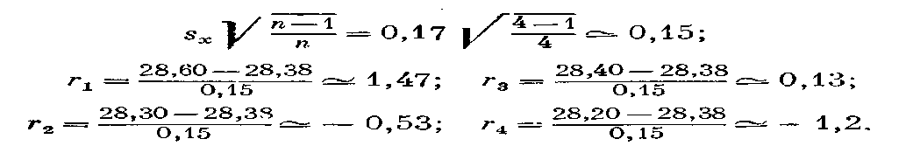
знаходимо при f=4 — 2 = 2 двосторонній критерій для 10%-ного рівня значущості; г0,10 (2) = 1,559. Отже, у нас нот підстав сумніватися в однорідності результатів вимірів.
Розглянемо другий приклад: аналіз мартенівського шлаку на вміст Sl02 проводився з п'яти паралельних визначень. Були отримані наступні результати: x= 28,40% .S_{x} = 0,20, причому результат один з визначень x_{cp} = 28,76 викликав підозріння, так дуже різко відрізнявся від результатів останніх визначень. Тут, на відміну від попереднього прикладу, завдання формулюється інакше: нам потрібно вирішити питання про те, чи можна відкинути один вимірів як грубе. Підрахуємо r_{max}:

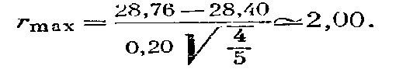
знаходимо, що rmaх = 2,00 >r_{max};0,01(3) = 1,955. Отже, результат визначення x = 28,76 може бути відкинутий, оскільки тут має місце груба помилка.
ПРАВИЛА ПІДСУМОВУВАННЯ ПОГРІШНОСТЕЙ
Спосіб обчислення сумарної помилки визначається виглядом погрішності (абсолютною або відносною, систематичною або випадковою) і родом арифметичних дій, проведених над експериментальними значеннями величини.
Можна керуватися наступними правилами.
Систематичні помилки
Абсолютна помилка суми дорівнює сумі абсолютних помилок доданків. Для суми х = а + b+с

де х — сумарна помилка; а, b і с — значення визначуваних величин; Δа, Δb і Δс — абсолютні помилки величин.
Абсолютна помилка різниці дорівнює різниці абсолютних помилок доданків. Для різниці х = а—b

Відносна помилка добутку дорівнює сумі відносних помилок співмножників. Для добутку х = а*b*с
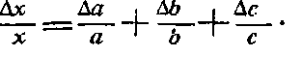
Відносна помилка результату дорівнює різниці відносних помилок чисельника і знаменника. Для результату х = a/b
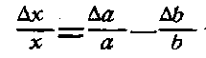
Відносна помилка ступеню дорівнює відносній помилці величини, що підноситься до ступеня, помноженої на показник ступеню. Для ступеню
х = а^{р}
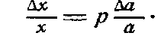
Абсолютна помилка логарифма дорівнює відносній помилці величини, що логарифмується, помноженої на 0,434. Для вираження x = lga
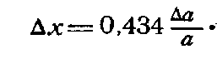

Випадкові помилки
Абсолютне стандартне відхилення суми дорівнює квадратному кореню з суми квадратів абсолютних стандартних відхилень. Для суми а + b + с
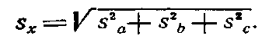
То ж справедливо для абсолютного стандартного відхилення різниці. Для різниці а—b—с
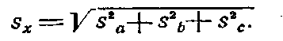
Відносне стандартне відхилення добутку дорівнює квадратному кореню з суми квадратів відносних стандартних відхилень співмножників. Для добутку abc
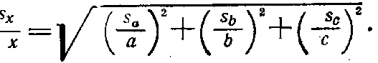
Аналогічно для відносного стандартного відхилення результату
а/b
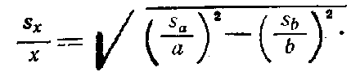
Відносне стандартне відхилення ступеню дорівнює відносному стандартному відхиленню величини, що підноситься до ступеня, помноженої на показник ступеню. Для вираження а^{Р}
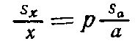
Абсолютне стандартне відхилення логарифма дорівнює відносному стандартному відхиленню величини, що логарифмується, помноженої на 0,434:
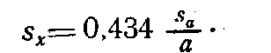
Як видно з приведених правил, помилка суми або різниці визначається абсолютними величинами помилок, а помилка добутку або результату ділення — відносними величинами. Проте, визначивши відносну помилку, можна, якщо потрібно, розрахувати абсолютну помилку і, навпаки, можна знайти відносну помилку по абсолютній.
Приклад. Знайдіть абсолютну і відносну помилки загальної маси виробів з платини, якщо маса кожного з виробів, зважених на вагах з різною систематичною помилкою, складала (у г): тигля — 4,05 ( + 0,01), чашки — 27,84 ( + 0,02), кришки тигля — 2,18 (—0,03), наконечників до щипців — 3,44 ( + 0,01).
Рішення. Складаємо абсолютні помилки визначення маси кожного виробу: Δm = 0,01 + 0,02+ (—0,03) +0,01 = + 0,01, Для знаходження відносної помилки спочатку складаємо маси виробів: m = 4,05 + 27,84 + 2,18+3,44 = 37,51, потім знаходимо
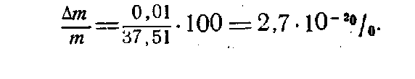
Межа виявлення. Діапазон визначуваного вмісту
Характеристики чутливості методу або методики — межа виявлення і нижній кордон визначуваного вмісту.
Межа виявлення c_{min},_{Р} — найменший вміст, при якому по даній методиці можна виявити присутність компонента із заданою довірчою вірогідністю. Таким чином, поняття межі виявлення відноситься до області якісного аналізу і визначає мінімальну кількість m_{min} (або концентрацію c_{min} ) компонента, яка може бути виявлене з досить високою ( Р = 0,95 або Р = 0,99 ) заданою вірогідністю. Межа виявлення може бути задана і мінімальним аналітичним сигналом _у_{min},, який можна упевнено відрізняти від сигналу контрольного досліду — У_{фон}. Мінімальний аналітичний сигнал має бути вибраний так, щоб не допустити помилки «пере відкривання або недовідкривання» компоненту.
Статистичними методами доведено, що кількісно межу виявлення можна визначити, користуючись вираженням
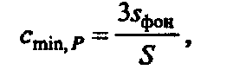
де S_{фон} — стандартне відхилення аналітичного сигналу фону; S — коефіцієнт чутливості.
Існують і інші способи розрахунку межі виявлення, але це рівняння використовують найчастіше.
Відзначимо, що аналітичний сигнал, що мінімально виявляється, а отже, і межа виявлення визначається не середнім рівнем фонового сигналу, а розмахом коливань цього сигналу відносно середнього значення (S_{фон}). Це значення бажано визначати з чималого (n > 20) числа паралельних визначень.
У кількісному хімічному аналізі зазвичай наводять діапазон визначуваного вмісту — область значень визначуваного вмісту, передбачена даною методикою і обмежена нижнім і верхнім кордонами визначуваного вмісту. Верхня межа (с_{в}) — найбільше значення кількості або концентрації компонента, визначуване по даній методиці. Воно обмежене, як правило, вивченим інтервалом або можливістю виміру аналітичного сигналу з достатньою точністю. Так, наприклад, інтенсивність почорніння фотопластини або швидкість процесу можуть бути настільки велика, що їх вже важко вимірювати з необхідною точністю.
Аналітика зазвичай більше цікавить нижня межа визначуваного вмісту (с_{н}) — найменший вміст компонента, визначуваного по даній методиці. В області низького вмісту значення sr завжди збільшується із зменшенням вмісту (рис 1), а точність результатів аналізу, відповідно, погіршується. Як правило, за нижній кордон визначуваного вмісту приймають те мінімальну кількість або концентрацію, які можна визначити з s_{r} <0,33. Залежно від конкретного завдання як граничний допустимого може бути вказано і інше значення s_{r}. Крім того, інколи за нижній кордон визначуваних концентрацій набувають значення, рівне kc_{min,P}, де коефіцієнт k зазвичай вибирають рівним від 2 до 10.

